TP Nro 10 – “World” DB - BASES DE DATOS – 4AO
Alumno: | Rodríguez Medrano Dante Rocco Anakin
Fecha: | 2 de octubre de 2026

El siguiente Trabajo práctico se realizará en varios pasos correlativos:

- Crear la nueva tabla metrópoli con la siguiente estructura:

ID: Un identificador propio Autoincremental y clave primaria;
CityID: El ID de la ciudad de origen (único, con clave foránea a city);
Nombre: Nombre de la ciudad, carácter de 35.
CodigoPais: Código de país (clave foránea a country).
Continente: Carácter de 20.
Población: Integer.
PctPoblacionPais: El porcentaje que representa la ciudad sobre la población de su país (5 dígitos, 2 decimales, admite NULL).
EsCapital: Un indicador de si es capital ('S'/'N', por defecto 'N');
FechaCarga: Una fecha de carga con valor por defecto la fecha y hora actuales.
Agregar un índice por código de país y una restricción CHECK que impida cargar ciudades de menos de 1.000.000 de habitantes.
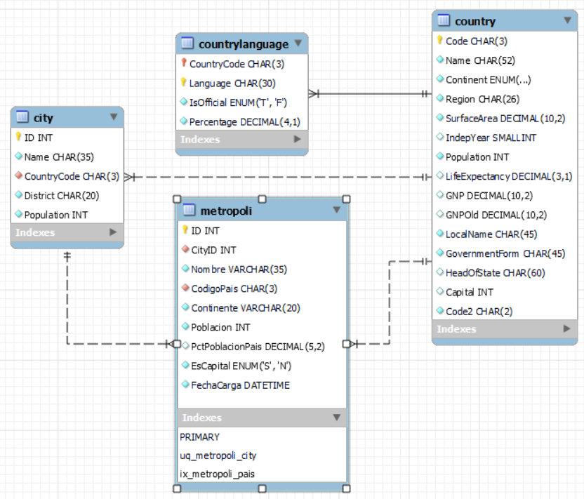

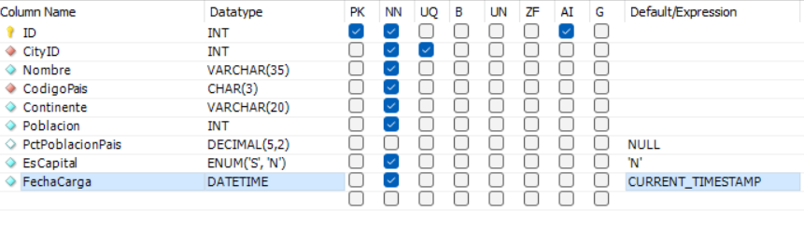
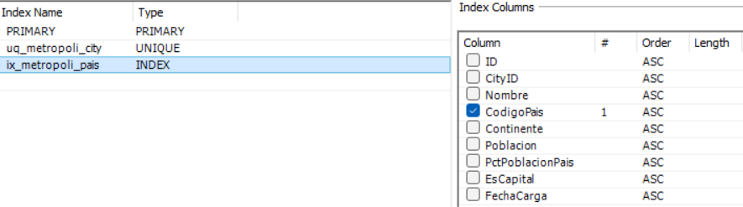

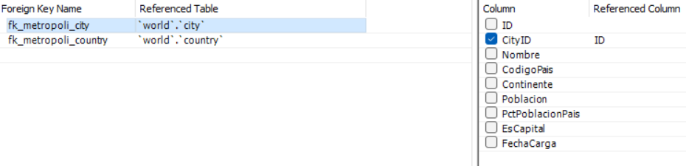

Una vez creada la tabla metrópoli, ejecute el siguiente comando para agregar la restricción Check a la columna Poblacion:

ALTER TABLE metropoli
ADD CONSTRAINT ck_metropoli_pob CHECK (Poblacion >= 1000000)

CREATE TABLE `world`.`metropoli` (
`ID` INT NOT NULL AUTO_INCREMENT,
`CityID` INT NOT NULL,
`Nombre` VARCHAR(35) NOT NULL,
`CodigoPais` CHAR(3) NOT NULL,
`Continente` VARCHAR(20) NOT NULL,
`Poblacion` INT NOT NULL,
`PctPoblacionPais` DECIMAL(5,2) NULL DEFAULT NULL,
`EsCapital` ENUM('S', 'N') NOT NULL DEFAULT 'N',
`FechaCarga` DATETIME NOT NULL DEFAULT CURRENT_TIMESTAMP,
PRIMARY KEY (`ID`),
UNIQUE INDEX `CityID_UNIQUE` (`CityID` ASC) VISIBLE,
INDEX `fk_metropoli_country_idx` (`CodigoPais` ASC) INVISIBLE,
CONSTRAINT `fk_metropoli_city`
FOREIGN KEY (`CityID`)
REFERENCES `world`.`city` (`ID`)
ON DELETE NO ACTION
ON UPDATE NO ACTION,
CONSTRAINT `fk_metropoli_country`
FOREIGN KEY (`CodigoPais`)
REFERENCES `world`.`country` (`Code`)
ON DELETE NO ACTION
ON UPDATE NO ACTION);

- Cargar en la tabla metropoli, con una única sentencia INSERT ... SELECT, todas las ciudades de 1.000.000 de habitantes o más junto con el continente de su país.
¿Cuántos registros se agregaron?

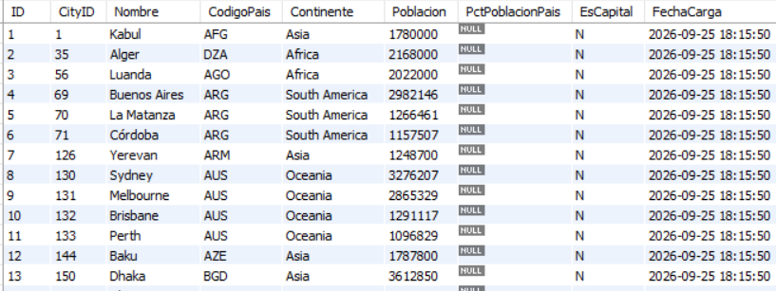

INSERT INTO world.metropoli
(CityID,
Nombre,
CodigoPais,
Continente,
Poblacion)

SELECT
city1.ID AS "CityID",
city1.Name AS "Nombre",
country1.Code AS "CodigoPais",
country1.Continent AS "Continente",
city1.Population AS "Poblacion"

FROM
world.city AS city1
JOIN world.country AS country1
ON country1.Code = city1.CountryCode

WHERE
city1.Population >= 1000000;

* 238 row(s) affected Records: 238 Duplicates: 0 Warnings: 0 1.156 sec *

Se añadieron 238 registros.
- Con un UPDATE correlacionado, completar el porcentaje que cada metrópoli representa sobre la población de su país.

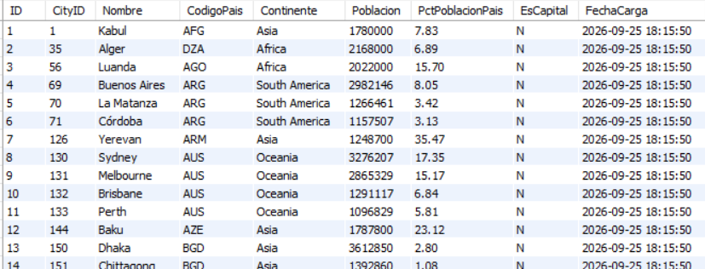

UPDATE
world.metropoli AS metropoli1

SET
PctPoblacionPais = TRUNCATE(metropoli1.Poblacion / (SELECT country2.Population FROM world.country AS country2 WHERE country2.Code = metropoli1.CodigoPais) * 100, 2)

- Con un segundo UPDATE (esta vez con JOIN), marcar con 'S' las que sean capital de su país. ¿Cuántos registros se actualizaron?

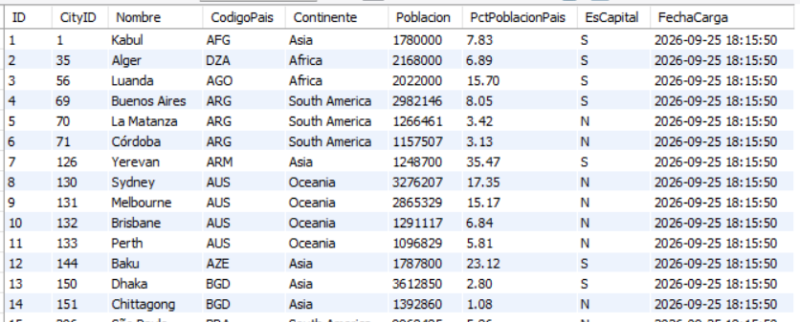

UPDATE
world.metropoli AS metropoli1

SET
EsCapital = IF(metropoli1.CityID = (SELECT country2.Capital FROM world.country AS country2 WHERE country2.Code = metropoli1.CodigoPais), 'S', 'N')

* 65 row(s) affected Rows matched: 238 Changed: 65 Warnings: 0 0.547 sec *

Se actualizaron 65 registros
- Eliminar de metropoli las ciudades europeas que no sean capital y tengan menos de 1.500.000 habitantes. ¿Cuántos registros se han eliminado?

DELETE FROM
world.metropoli AS metropoli1

WHERE
metropoli1.Continente = "Europe" AND
metropoli1.EsCapital = "N" AND
metropoli1.Poblacion < 1500000

* 17 row(s) affected 0.140 sec *

Se eliminaron 17 registros.
- Devolver, por continente, la cantidad de metrópolis restantes, el mayor porcentaje sobre la población del país y la cantidad de capitales.

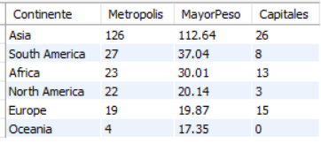

SELECT
metropoli1.Continente AS 'Continente',
COUNT(metropoli1.ID) AS 'Metropolis',
MAX(metropoli1.PctPoblacionPais) AS "MayorPeso",
(SELECT COUNT(metropoli2.ID) FROM world.metropoli AS metropoli2 WHERE metropoli2.Continente = metropoli1.Continente AND metropoli2.EsCapital = 'S') AS "Capitales"

FROM
world.metropoli AS metropoli1

GROUP BY
metropoli1.Continente

- En el resultado del paso anterior hay un valor de porcentaje que es imposible. Identificarlo, explicar a qué anomalía de los datos responde y escribí la consulta que detecta todos los casos de ese tipo en la base original.
Lo que está ocurriendo es que algunas ciudades tienen registrado una mayor población que la población total de su país. En el caso de Singapur, el país tiene registrado una población total de 3.567.000 de habitantes, pero la ciudad en cambio registra 4.017.733 de habitantes.

SELECT
city1.Name AS 'Nombre',
city1.Population AS 'PoblacionCiudad',
country1.Name AS 'Pais',
country1.Population AS 'PoblacionPais',
TRUNCATE((city1.Population / country1.Population) * 100, 2) AS 'ErrorPct'

FROM
world.city AS city1
JOIN world.country AS country1
ON country1.Code = city1.CountryCode

WHERE
city1.Population > country1.Population

